*Załącznik nr 9 do SIWZ*

Opis przedmiotu zamówienia

Węzeł chłodu będzie składać się z dwóch agregatów wody lodowej z wbudowanym modułem hydraulicznym z pompą o zmiennym wydatku (z falownikiem) o wydajności chłodniczej minimum 65kW każdy oraz chłodnicy wentylatorowej suchej (dry-cooler) o wydajności chłodniczej minimum 65 kW dla funkcji swobodnego chłodzenia (free-coolingu). Jeden agregat zapewnia odpowiednia wydajność chłodniczą, a drugi jest jego rezerwą.

Do jednego z dwóch agregatów jest sprzęgnięty hydraulicznie wspólną pompą wodną i sterowaniem dry-cooler dla funkcji free-coolingu. Dry-cooler wyposażony jest w płytę komunikacyjną podporządkowanego sterowania do sterownika agregatu – sterownik agregatu zarządza dry-coolerem i pompą wodną oraz głowicami elektrycznymi zaworów wodnych 2-drogowych. Pracą dwóch agregatów i dry-coolera, w zależności od zapotrzebowania na chłód oraz temperatury zewnętrznej, zarządza nadrzędny Sterownik Węzła Chłodu.

Poniżej schemat ideowy węzła chłodu.

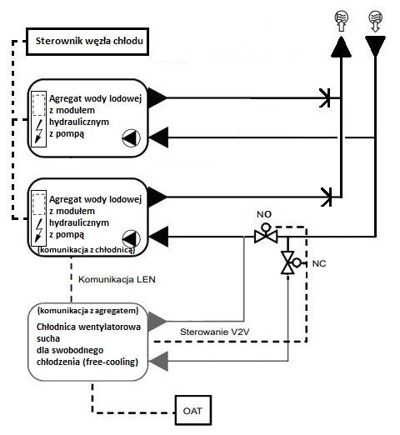

Opis działania węzła chłodu

Jeden agregat z modułem hydraulicznym z pompą zmiennego wydatku z podłączonym hydraulicznie i podporządkowanym sterownikiem dry-coolera w funkcji free-cooling, a drugi identyczny ale bez dry-coolera.

Agregat z dry-coolerem dla funkcji free-coolingu.

Pompa modułu hydraulicznego w agregacie jednocześnie zasila w czynnik chłodzony dry-cooler, połączony szeregowo z wymiennikiem parownika.

Sterownik agregatu z podłączonym dry-coolerem, w zależności od temperatury zewnętrznej w odniesieniu do temperatury oczekiwanej czynnika chłodzonego (roztwór glikolu) węzła chłodu, podejmuje decyzję o pracy w następujących trzech trybach:

- Chłodzenie układem sprężarkowym w agregacie. Temperatura zewnętrzna wyższa niż oczekiwana czynnika chłodzonego.

- Chłodzenie dry-coolerem bez układu sprężarkowego w agregacie. Temperatura zewnętrzna niższa niż oczekiwana czynnika chłodzonego i dry-cooler uzyskuje wydajność chłodniczą adekwatna do zapotrzebowania chłodu przez instalację rezonansu.

- Chłodzenie w sposób mieszany układu chłodniczego agregatu i funkcji free-coolingu dry-coolera. Temperatura zewnętrzna niższa niż oczekiwana czynnika chłodzonego, a dry-cooler uzyskuje częściowo wydajność chłodniczą zapotrzebowania chłodu przez instalację rezonansu.

W funkcji free-coolingu hydraulicznie przekierowanie czynnika chłodzonego do dry-coolera odbywa się za pomocą dwóch zaworów 2-drogowych, a następnie przepływa przez wymiennik parownika agregatu.

Agregat bez dry-coolera pracuje przemiennie z agregatem z dry-coolerem – zarządzanie przez nadrzędny Sterownik Węzła Chłodu. Agregaty z możliwością ustawienia w sterowniku pracy w dwóch różnych nastawach parametrach (Setpoint) – różna parametry czynnika chłodzonego dla lata i zimy (funkcja free-coolingu).

Sterownik Węzła Chłodu.

Sterownik Węzła Chłodu będzie umieszczony w skrzyni elektrycznej jednego z agregatów i będzie zawierał następującą funkcjonalność:

- sygnał zezwolenie pracy dla każdego agregatu,

- przełączanie pracy pomiędzy agregatami wg kalendarza,

- sygnał sterujący nadrzędnie przełączania w agregatach pomiędzy dwoma nastawami parametrów (Setpoint) osobno dla lata i zimy (free-coolingu).

- w przypadku warunków temperatury zewnętrznej sprzyjającej na załączenia funkcji free-coolingu blokada pracy agregatu bez dry-coolera, a zezwolenie pracy agregatu z dry-coolerem,

Parametry doborowe i wymogi dla agregatów wody lodowe:

- wydajność chłodnicza minimum 65 kW,

- współczynnik energetyczny dla instalacji przemysłowych SEPR 7/12 minimum 4,90 wg dyrektywy UE 2016/2281.

- temperatura zewnętrzna +35\*C,

- czynnik chłodzony 35% glikol etylenowy,

- temperatur wyjścia/wejścia czynnika chłodzonego 7/12\*C,

- moc akustyczna maksymalnie 88 dBA (ciśnienie akustyczne z 10m – 56dBA) wg ISO9614-1,

- wbudowany moduł hydrauliczny z jedna pompą zmiennego wydatku (z falownikiem) z ciśnieniem dyspozycyjnym agregatu minimum 110 kPa przy przepływie czynnika chłodzonego 3.5 l/s oraz naczyniem zbiorczym (przeponowym),

- praca zimą do -25\*C układem chłodniczym,

- wentylatory skraplacza płynnej regulacji z falownikiem,

- falowniki wentylatorów i pompy w klasie C1 zakłóceń elektromagnetycznych wg IEC 61800-3,

- kolorowy panel dotykowy użytkownika LCD,

- sterownik z możliwości podłączenia i sterowania zdalnego przez Internet (z webserwerem),

- sterownik agregatu z możliwością przyjęcia sygnałów sterujących ze Sterownika Węzła Chłodu wg powyższych wytycznych,

- jeden agregat z płyta komunikacji nadrzędnej nad sterownikiem dry-coolera w funkcji free-coolingu,

- parametry agregatu certyfikowane z Eurovent.

Parametry doborowe i wymogi dla chłodnicy wentylatorowej suchej (dry-coolera) dla funkcji free-coolingu:

- wydajność chłodnicza minimum 65 kW

- temperatura zewnętrzna +10\*C

- czynnik chłodzony 35% glikol etylenowy

- temperatur wyjścia/wejścia czynnika chłodzonego 25/20\*C,

- moc akustyczna maksymalnie 82 dBA (ciśnienie akustyczne z 10m – 49dBA) wg ISO9614-1,

- opor wymiennika nie większy niż 18 kPa przy przepływie czynnika chłodzonego 3.7 l/s

- wylot powietrza z wentylatorów poziomy (posadowienie na dłuższym boku),

- wentylatory energooszczędne EC dobrany minimum w 90% zakresu prędkości obrotowej w celu zapewnienia regulacji w dół obrotów wentylatorów zraz ze spadkiem temperatury na zewnątrz,

- sterownik z dodatkową płytką komunikacji z agregatem wody lodowej nadrzędnie sterującym,

- sterownik z dodatkową płyta dla funkcji free-coolingu z możliwością wysterowania głowic dwóch zaworów przełączających 2-drogowych, czujnikiem temperatury zewnętrznej i czujnikiem temperatury czynnika chłodzonego,

- dwa zawory przełączające 2-drogowe z głowicami elektrycznymi dla funkcji free-coolingu (do zainstalowania na instalacji rurowej).